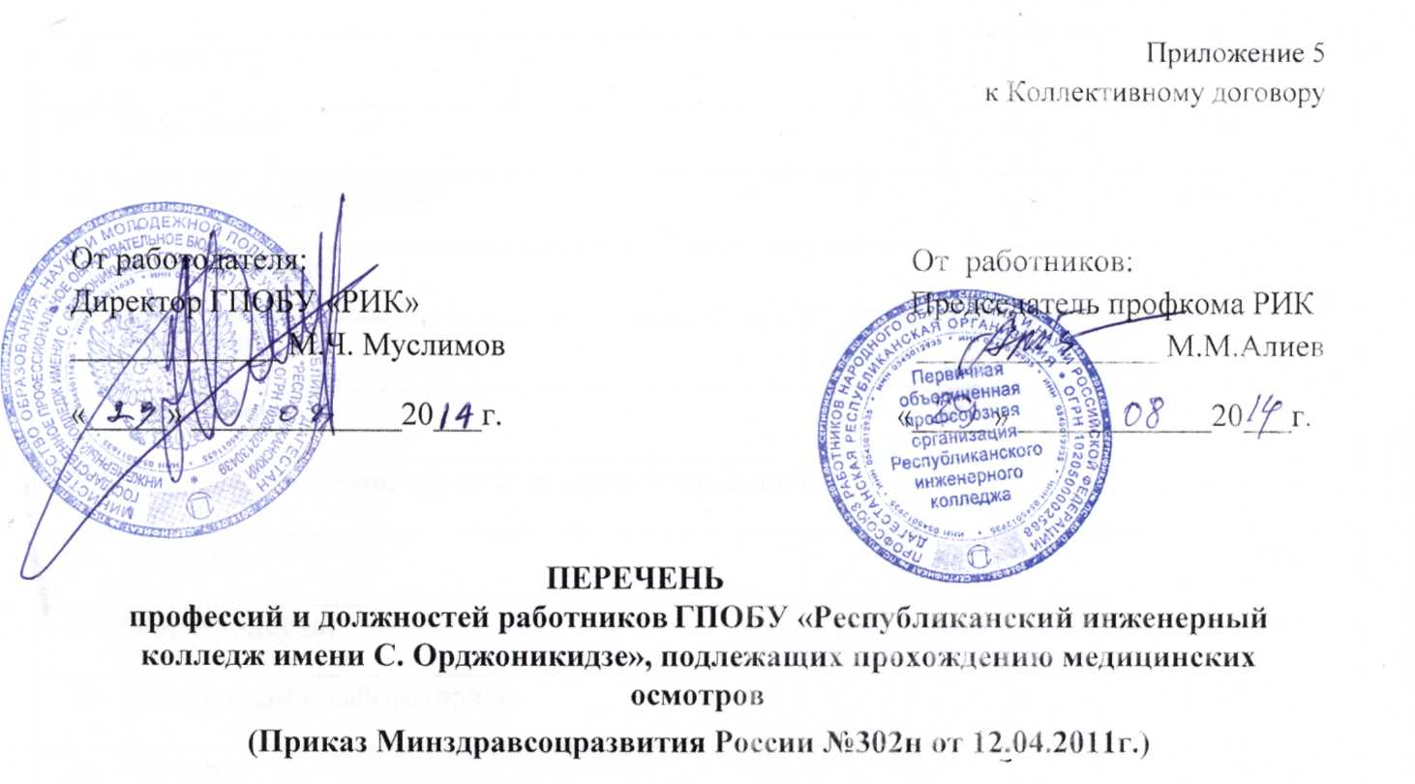
№  п/п | Должность (специальность, профессия), разряд, класс (категория)  квалификации | Периодичность прохождения
1 | Директор | 1 раз в год
2 | Зам. директора по учебно-методической работе | 1 раз в год
3 | Зам. директора по воспитательной работе | 1 раз в год
4 | Зам. директора по учебно-производственной работе | 1 раз в год
5 | Зам. директора по производственному обучению | 1 раз в год
6 | Главный бухгалтер | 1 раз в год
7 | Заведующий отделением | 1 раз в год
8 | Заведующий УПМ | 1 раз в год
9 | Заведующая библиотекой | 1 раз в год
10 | Начальник отдела кадров | 1 раз в год
11 | Специалист по кадрам | I раз в гол
12 | Заведующий хозяйством | 1 раз в год
13 | Специалист по трудоустройству | 1 раз в год
14 | Экономист | 1 раз в год
15 | Кассир | 1 раз в год
16 | Бухгалтер | 1 раз в год
17 | Комендант | 1 раз в год
18 | Заведующий складом | 1 раз в год
19 | Программист | 1 раз в год
20 | Библиотекарь | 1 раз в год
21 | Энергетик | 1 раз в год
22 | Инженер по охране труда и технике безопасности | 1 раз в год
23 | Механик | 1 раз в год
24 | Юрисконсульт | 1 раз в год
25 | Заведующий лабораторией | 1 раз в год
26 | Лаборант | 1 раз в год
27 | Секретарь руководителя | 1 раз в год
28 | Секретарь-машинист | 1 раз в год
29 | Архивариус | 1 раз в год
30 | Гардеробщик | 1 раз в год
31 | Дворник | 1 раз в год
32 | Уборщик служебных и производственных помещений | 1 раз в год
33 | Дежурный | 1 раз в год
34 | Водитель | 1 раз в год
35 | Плотник | 1 раз в год
36 | Слесарь-сантехник | 1 раз в год
37 | Рабочий по ремонту зданий | 1 раз в год
38 | Садовник | 1 раз в год
39 | Электромонтер | 1 раз в год
40 | Сторож | 1 раз в год
41 | Руководитель физического воспитания | 1 раз в год
42 | Преподаватель-организатор ОБЖ | 1 раз в год
43 | Мастер произв. обучения | 1 раз в год
44 | Методист колледжа | 1 раз в год
45 | Методист ресурсного центра | 1 раз в год
46 | Педагог-психолог | 1 раз в год
47 | Педагог-организатор | 1 раз в год
48 | Музыкальный руководитель | 1 раз в год
49 | Заведующий столовой | 2 раз в год
50 | Кухонный рабочий | 2 раз в год

